Presseinformation

Mobiles Messgerät für metrologisch zertifizierte Netzanalysen

Nürnberg – Für mobile Messverfahren zur periodischen Qualitätsprüfung von Energienetzen hat CAMILLE BAUER – eine Schwestermarke von GOSSEN METRAWATT und Teil der GMC-Instruments Gruppe – ein neues metrologisch zertifiziertes Messgerät eingeführt. Mit dem LINAX PQ5000 MOBILE lässt sich der Status der Netzqualität in allen betriebsrelevanten Aspekten erfassen, visualisieren und normgerecht dokumentieren. Das IEC62586-2-konforme Klasse A-Gerät stellt von der Qualität über die Verfügbarkeit bis zur Energiefluss-Analyse präzise Messdaten zur Detektion von Störungen oder Schwankungen im Energienetz bereit. Die Strommessung kann mittels Stromzangenset oder Rogowski-Spulen durchgeführt werden. Dabei lässt sich die Spannung direkt über den abgesicherten Spannungsabgriffen messen. Das integrierte Web-Interface gestattet den direkten, gesicherten Zugriff auf sämtliche zur Parametrierung und Auswertung erforderlichen Funktionen. Eine zusätzliche, kostenträchtige Analysesoftware wird nicht benötigt. Für die Datenübertragung via Webbrowser ist der mobile Tester mit LAN- und WLAN-Schnittstellen ausgestattet. Bis zu 20 verschiedene Gerätekonfigurationen erleichtern die Durchführung komplexer Messkampagnen. Prüfberichte und Dokumentationen lassen sich über die innovative Reportfunktion PQ-EASY REPORT gemäß den statistischen Standards von EN50160, IEC61000-2-2, IEC61000-2-4 und IEC610002-12 sowie GB/T (China) und IEEE519 erstellen. Auch die Eingabe und Auswahl individueller Grenzwertstandards wird unterstützt. Lastprofile, Kurvenform und Ereignislisten können im CSV-Format exportiert werden. Eine optionale GPS-Zeitsynchronisation ermöglicht die Kennzeichnung der einzelnen Messdaten mit exaktem Zeitstempel. Der im robusten, wasserdichten und verschließbaren Koffergehäuse verbaute LINAX PQ5000 MOBILE ist mit Zangenstromwandlern oder Rogowski-Spulen verfügbar und wird mit abgesicherten Spannungsabgriffen sowie weiterem Zubehör nach Wahl geliefert.

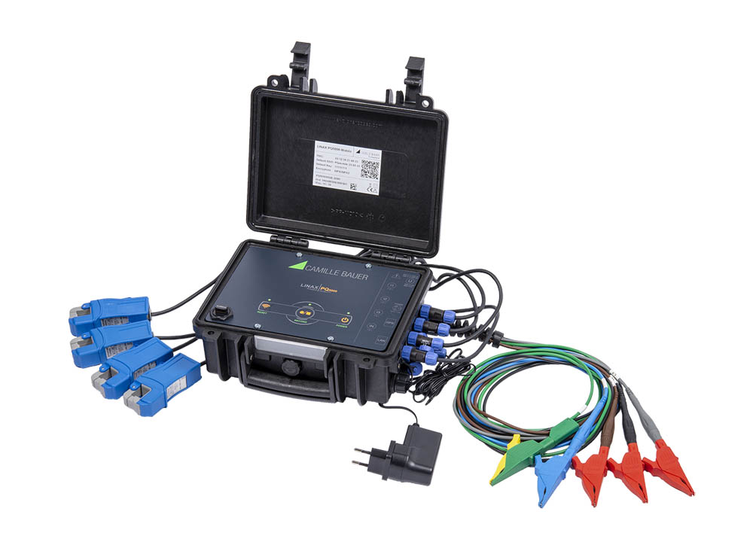

Bild: Der mobile Netzqualitäts-Prüfer von CAMILLE BAUER für normenkonforme Prüfkampagnen mit standardisierter Reportfunktion

Bilder: | linax_pq5000-mobile_2000px | Zeichen: | 1.949
Dateiname: | 201908018_pm_cb_pq5000mobile | Datum: | 20.08.2019

Unternehmenshintergrund

Gossen Metrawatt
Als einer der weltweit führenden Anbieter messtechnischer Systeme entwickelt und vertreibt die GMC-I Messtechnik unter der Marke GOSSEN METRAWATT ein umfangreiches Spektrum hochwertiger Mess- und Prüftechnik für das Elektrohandwerk, die Industrie und den Medizinbereich. Das Produktportfolio beinhaltet Mess- und Prüfgeräte für die normgerechte Prüfung elektrischer Anlagen und Geräte, Multimeter, Kalibratoren, Netzanalysatoren, Stromversorgungen sowie Messumformer und Leistungsmessgeräte für die Starkstrommesstechnik und Drehwinkel. Darüber hinaus unterstützt das Unternehmen seine Kunden mit einem breit gefächerten Schulungsprogramm und entwickelt Konzepte für das Energiemanagement. Zur Unternehmensgruppe gehört eine eigene Eichstelle sowie mehrere DakkS-akkreditierte Kalibrierzentren, welche DakkS-, ISO- und Werkskalibrierungen für nahezu alle elektrischen und optischen Messgrößen durchführen. GMC-I Messtechnik ist Teil der GMC Instruments Gruppe, zu der mit Camille Bauer Metrawatt, Dranetz, Prosys, Seaward, Daytronic und Electrotek Concepts sowie Kurth Electronic weitere spezialisierte Hersteller aus der Mess- und Prüftechnik zählen. Die Gruppe unterhält Produktionsstandorte in Deutschland, der Schweiz, England und den USA sowie ein weltweites Vertriebsnetz.

Camille Bauer
Die Camille Bauer Metrawatt AG ist eine schweizerische, mittelständische Unternehmung zur Entwicklung und Produktion von industrieller Messtechnik. Untergliedert in zwei Geschäftsfelder bietet Camille Bauer im Segment des Starkstrom-Monitoring und der Positions-Sensorik kunden- und applikationsorientierte Lösungen an. Die AG gehört zur GMC-I Gruppe mit Hauptsitz in Nürnberg/Deutschland und ist dadurch mit Ihren weltweiten Vertretungen ein namhafter Lieferant für die Messung elektrischer und energetischer Größen. Dazu zählt ein hohes Verständnis der Bedürfnisse für die elektrische Energieerzeugung, der energetischen Verteilung sowie der industriellen Verbraucher. Mit schweizerischem Anspruch auf höchste Qualität und der hohen Innovationskraft verschafft die Camille Bauer Metrawatt AG ihren Kunden messbaren Nutzen. Weitere Informationen unter www.camillebauer.com

Kontakt:  GMC-I Messtechnik GmbH  Christian Widder  Leitung Marketing und Kommunikation  Südwestpark 15  90449 Nürnberg  Tel.: 0911 / 8602 - 572  Fax: 0911 / 8602 - 4699  E-Mail: christian.widder@gossenmetrawatt.com  Internet: www.gmc-instruments.de |  | gii die Presse-Agentur GmbH  Immanuelkirchstr. 12  10405 Berlin  Tel.: 0 30 / 53 89 65 - 0  Fax: 0 30 / 53 89 65 - 29  E-Mail: info@gii.de  Internet: www.gii.de

